**Ex 28:**

#include <stdio.h>

#include <stdlib.h>

#include <string.h>

//Exercicio 28

//28. Escrever um algoritmo para uma empresa que decide dar um reajuste a seus 584 funcionários de acordo com os

//seguintes critérios

//a) 50% para aqueles que ganham menos do que três salários mínimos;

//b) 20% para aqueles que ganham entre três até dez salários mínimos;

//c) 15% para aqueles que ganham acima de dez até vinte salários mínimos;

//d) 10% para os demais funcionários.

//Leia o nome do funcionário, seu salário e o valor do salário mínimo. Calcule o seu novo salário reajustado. Escrever o

//nome do funcionário, o reajuste e seu novo salário. Calcule quanto à empresa vai aumentar sua folha de pagamento.

FILE*file;

int main() {

float salario, salarioN, aumento, dif;

float salarioM=1000;

char nome[10];

int i;

for(i=0;i<585;i++){

fflush(stdin);

printf("Informe o nome: ");

fgets(nome, 10, stdin);

printf("Informe seu salario: ");

scanf("%f", &salario);

printf("\n");

if(salario<salarioM*3){

aumento=salario*0.5;

salarioN=salario+aumento;

dif=salarioN-salario;

printf("O salario do funcionario %s vai ser %.2f\n\n",nome, salarioN);

printf("e o reajuste foi %.2f\n\n.", dif);

}else if((salario>=salarioM*3) && (salario<=salarioM*10)){

aumento=salario*0.2;

salarioN=salario+aumento;

dif=salarioN-salario;

printf("O salario do funcionario %s vai ser %.2f\n\n",nome, salarioN);

printf("e o reajuste foi %.2f\n\n.", dif);

}else if((salario>salarioM*10) && (salario<=salarioM*20)){

aumento=salario*0.15;

salarioN=salario+aumento;

dif=salarioN-salario;

printf("O salario do funcionario %s vai ser %.2f\n\n",nome, salarioN);

printf("e o reajuste foi %.2f\n\n.", dif);

}else{

aumento=salario*0.10;

salarioN=salario+aumento;

dif=salarioN-salario;

printf("O salario do funcionario %s vai ser %.2f\n\n",nome, salarioN);

printf("e o reajuste foi %.2f\n\n.", dif);

}

}

return 0;

}

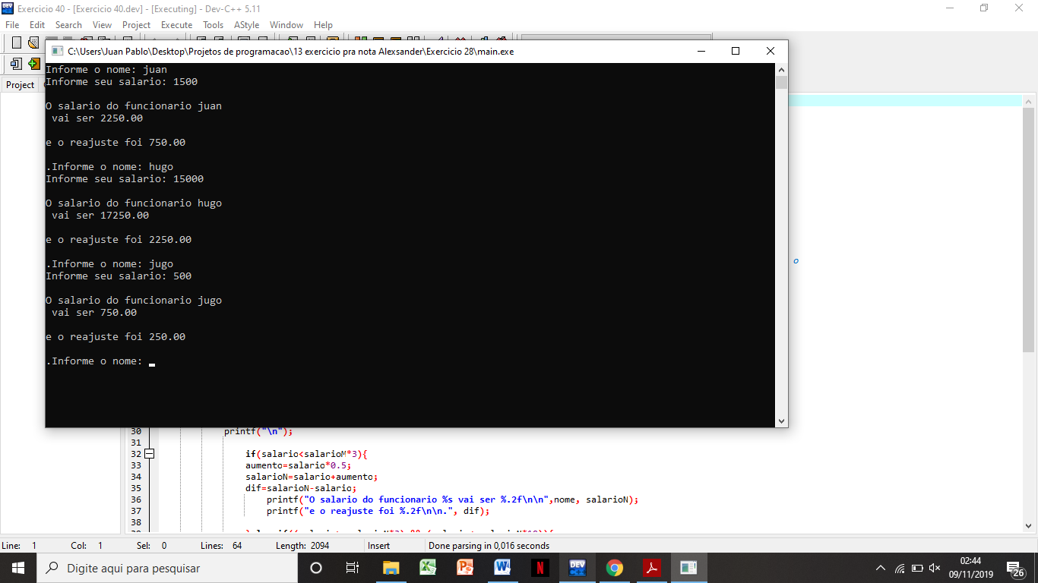

**Ex 29:**

#include <stdio.h>

#include <stdlib.h>

void main() {

int mes;

printf("Digite o numero de um mes: ");

scanf("%d",&mes);

while(mes<13){

switch(mes){

case 1:

printf("Janeiro\n");

main();

system("pause");

break;

case 2:

printf("Fevereiro\n");

main();

system("pause");

break;

case 3:

printf("Marco\n");

main();

system("pause");

break;

case 4:

printf("Abril\n");

main();

system("pause");

break;

case 5:

printf("Maio\n");

main();

system("pause");

break;

case 6:

printf("Junho\n");

main();

system("pause");

break;

case 7:

printf("Julho\n");

main();

system("pause");

break;

case 8:

printf("Agosto\n");

main();

system("pause");

break;

case 9:

printf("Setembro\n");

main();

system("pause");

break;

case 10:

printf("Outubro\n");

main();

system("pause");

break;

case 11:

printf("Novembro\n");

main();

system("pause");

break;

case 12:

printf("Dezembro\n");

system("pause");

exit(0);

break;

default:

printf("Digite um mes valido\n");

exit(0);

break;

system("pause");

exit(0);

}

}

return 0;

}

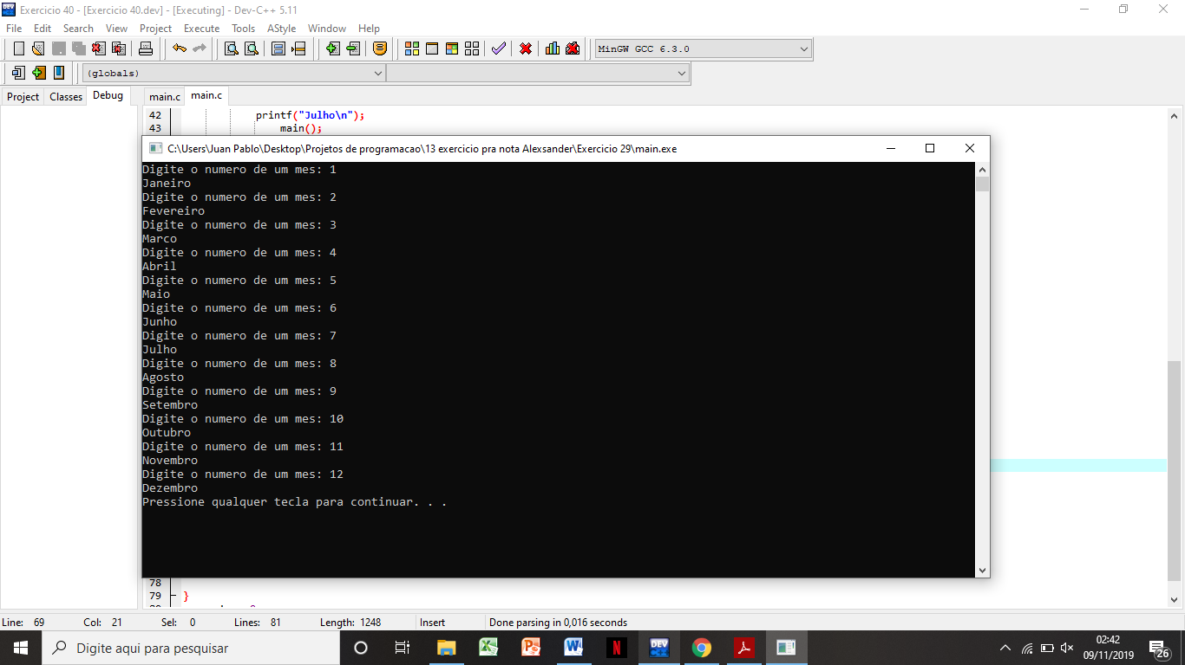

**ex 30:**

#include <stdio.h>

#include <stdlib.h>

#include <string.h>

int main() {

int idade;

char nome[50];

char sexo;

float salariol, dif;

float salario;

fflush(stdin);

printf("Informe seu nome: ");

fgets(nome,50,stdin);

printf("Informe seu sexo M/F: ");

scanf("%s", &sexo);

printf("Informe sua idade: ");

scanf("%d",&idade);

printf("Informe seu salario fixo: ");

scanf("%f",&salario);

printf("%d\n", idade);

printf("%c\n",sexo);

printf("%.2f\n", salario);

if(sexo=='M' && idade>=30){

salariol=salario+100;

printf("O funcionario %s tera um salario liquido de %.2f",nome, salariol);

}else if(sexo=='M' && idade<30){

salariol=salario+50;

printf("O funcionario %s tera um salario liquido de %.2f",nome, salariol);

}else if((sexo=='F')&& (idade>=30)){

salariol=salario+200;

printf("O funcionario %s tera um salario liquido de %.2f",nome, salariol);

}else if((sexo=='F')&& (idade<30)){

salariol=salario+80;

printf("O funcionario %s tera um salario liquido de %.2f\n",nome, salariol);

}

dif=salariol-salario;

printf("A diferenca do salario e: %.2f", dif);

return 0;

}

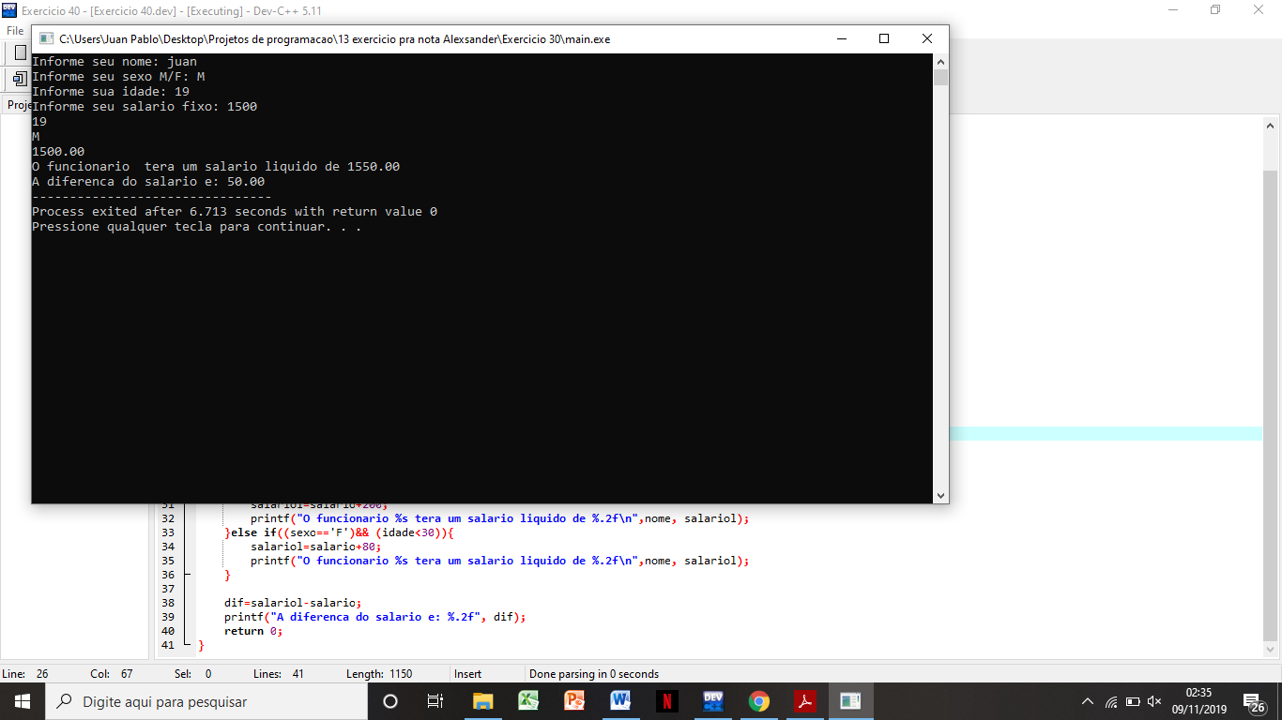

**Ex 31:**

#include <stdio.h>

#include <stdlib.h>

#include <string.h>

//Exercicio 31

int main() {

int a, b, c;

printf("Informe 3 numeros inteiros: ");

scanf("%d %d %d",&a,&b,&c);

if(a<b && b<c){

printf("%d %d %d",a,b,c);

}else if(b<a && a<c){

printf("%d %d %d",b,a,c);

}else if(c<a && b<a){

printf("%d %d %d",c, b, a);

}else if(c<b && a<b){

printf("%d %d %d",c, a, b);

}

return 0;

}

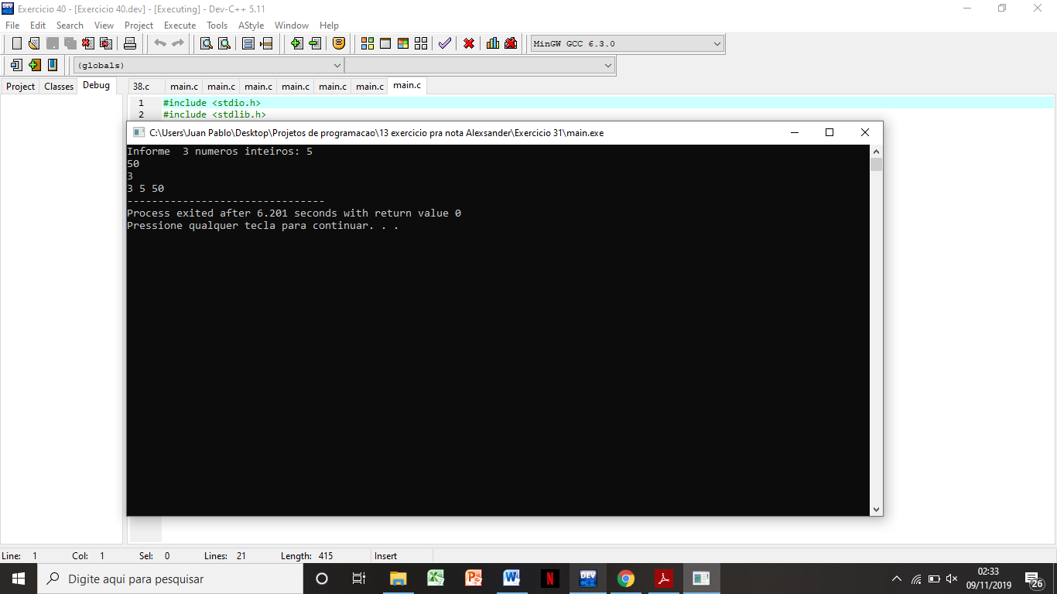

**Ex 32**

#include <stdio.h>

#include <stdlib.h>

#include <string.h>

//32. Dados três valores A, B e C, em que A e B são números reais e C é um caractere, pede-se para imprimir

//o resultado da operação de A por B se C for um símbolo de operador aritmético; caso contrário deve ser impressa uma mensagem de

// operador não definido. Tratar erro de divisão por zero.

int main(void)

{

char op;

int n1, n2, resp =0;

printf("Digite o primeiro valor inteiro: ");

scanf("%d", &n1);

printf("Digite o segundo valor inteiro: ");

scanf("%d", &n2);

printf("Digite um operador aritmetico para informar qual operacao deseja fazer com os numeros: ");

scanf("%s", &op);

switch (op)

{

case '+':

resp = n1 + n2;

printf("\n Resposta = %d",resp);

break;

case '-':

resp = n1 - n2;

printf("\n Resposta = %d",resp);

break;

case '*':

resp = n1 * n2;

printf("\n Resposta = %d",resp);

break;

case '/':

if(n1==0 || n2==0){

printf("0");

}else{

resp = n1 / n2;

printf("\n Resposta = %d",resp);

}

break;

default:

printf("\n Erro ");

break;

}

return 0;

}

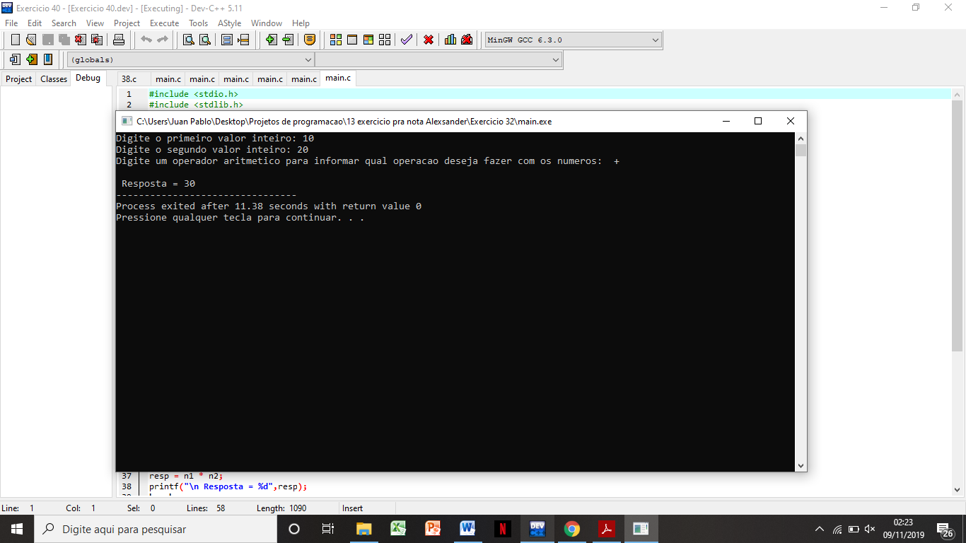

**Ex 33:**

#include <stdio.h>

#include <stdlib.h>

int main() {

int A, B, C;

// Seção de Comandos

printf("entre com o valor de a: ");

scanf("%d",&A);

printf("entre com o valor de b: ");

scanf("%d",&B);

printf("entre com o valor de c: ");

scanf("%d",&C);

if ((A<B+C) && (B<A+C) && (C<A+B)){

printf("Estes valores formam um triangulo ");

if((A=B) && (B=C)){

printf("Triangulo Equilatero");

}else if((A=B) || (B=C) || (A=C)){

printf("Triangulo Isosceles");

}else{

printf("Triangulo Escaleno");

}

}else{

printf("Estes valores nao formam um triangulo");

}

return 0;

}

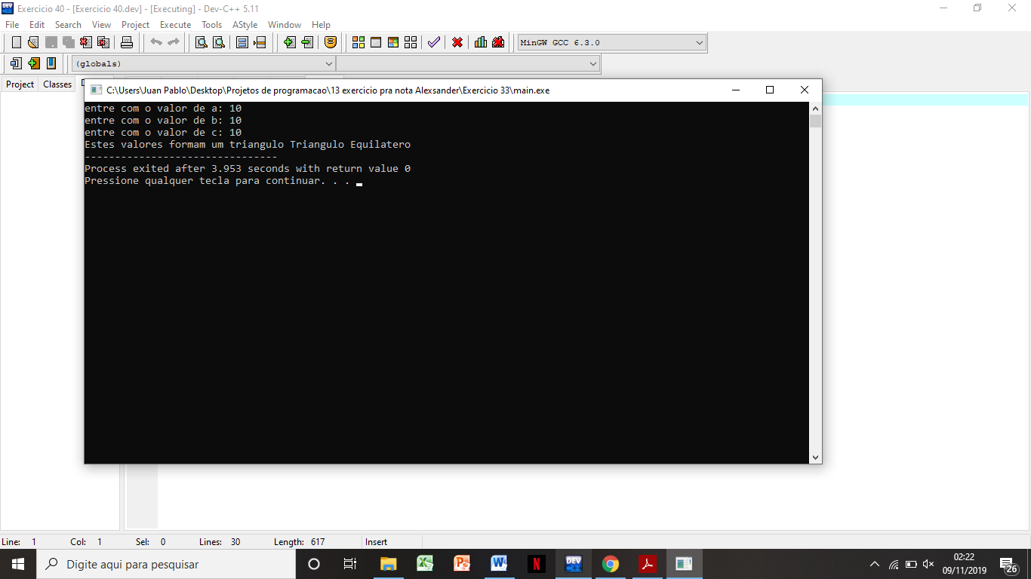

**Ex 34:**

#include <stdio.h>

#include <stdlib.h>

#include <string.h>

//34. A escola “APRENDER” faz o pagamento de seus professores por hora/aula. Faça um algoritmo que calcule e exiba o salário de um professor. Sabe-se que o valor da hora/aula segue a tabela abaixo:

//Professor Nível 1 R$12,00 por hora/aula

//Professor Nível 2 R$17,00 por hora/aula

//Professor Nível 3 R$25,00 por hora/aula

int main() {

float haula, salario;

int nivel;

printf("Informe qual e o seu nivel de professor 1, 2 ou 3: ");

scanf("%d",&nivel);

printf("Informe quantas horas de aula voce deu: ");

scanf("%f",&haula);

switch(nivel){

case 1:

salario=haula*12;

printf("O seu salario e: R$%.2f\n",salario);

break;

case 2:

salario=haula*17;

printf("O seu salario e: R$%.2f\n",salario);

break;

case 3:

salario=haula*25;

printf("O seu salario e: R$%.2f\n",salario);

break;

}

system("pause");

return 0;

}

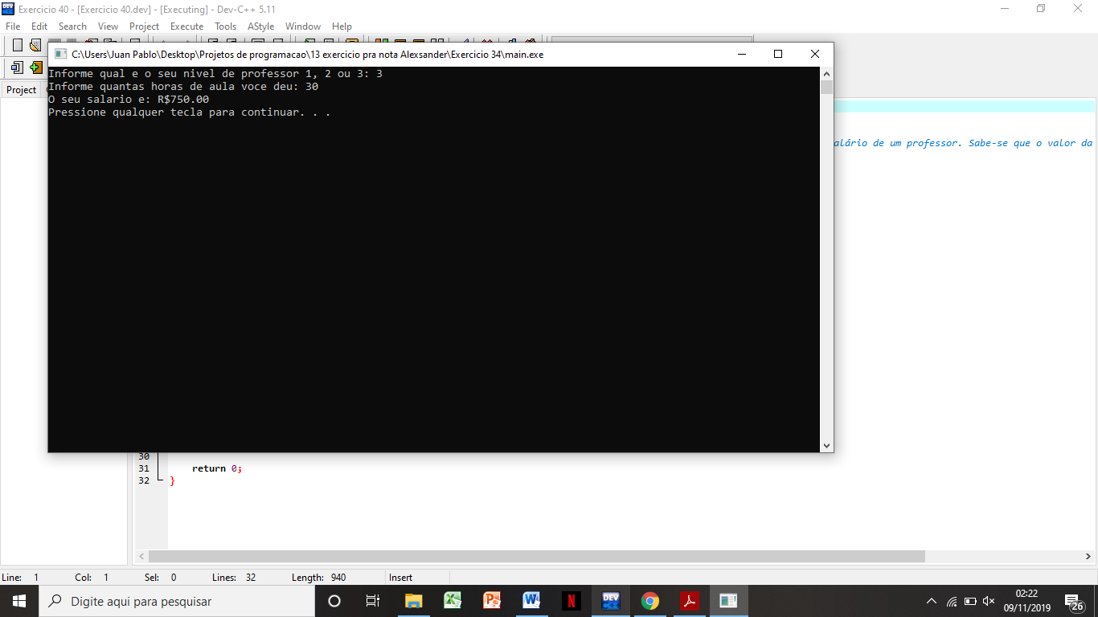

**Ex 35:**

#include <stdio.h>

#include <stdlib.h>

//35. Elabore um algoritmo que, dada a idade de um nadador. Classifique-o em uma das seguintes categorias:

//Infantil A = 5 - 7 anos

//Infantil B = 8 - 10 anos

//juvenil A = 11- 13 anos

//juvenil B = 14 - 17 anos

//Sênior = 18 - 25 anos

//Apresentar mensagem “idade fora da faixa etária” quando for outro ano não contemplado.

int main() {

int idade;

printf(" 1 - 5 a 7 anos \n 2 - 8 a 10 anos \n 3 - 11 a 13 anos \n 4 - 14 a 17 anos \n 5 - 18 a 25 anos\n");

printf("Escolha uma opcao de idade: ");

scanf("%d",&idade);

switch(idade){

case 1:

printf("Infantil A\n");

break;

case 2:

printf("Infantil B\n");

break;

case 3:

printf("Juvenil A\n");

break;

case 4:

printf("Juvenil B\n");

break;

case 5:

printf("Senior\n");

break;

default:

printf("Idade fora da faixa etaria!\n");

system("pause");

system("cls");

main();

break;

}

system("pause");

return 0;

}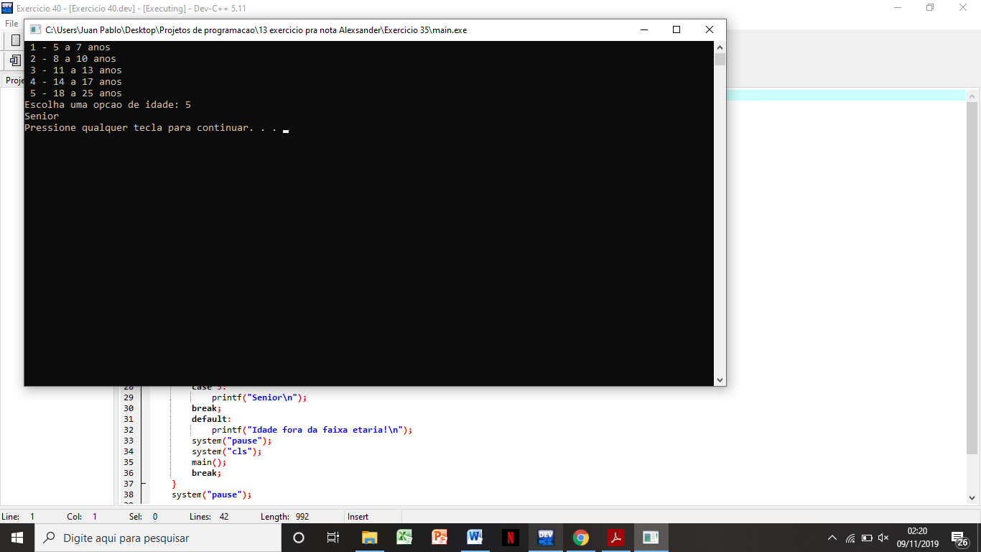

**Ex 36:**

#include <stdio.h>

#include <stdlib.h>

//36. Faça um algoritmo que calcule o valor da conta de luz de uma pessoa. Sabe-se que o cálculo da conta de luz segue

//a tabela abaixo:

//Tipo de Cliente Valor do KW/h

//1 (Residência) 0,60

//2 (Comércio) 0,48

//3 (Indústria) 1,29

int main() {

float kw, conta;

int tipo;

printf(" 1 - Residencial \n 2 - Comercio \n 3 - Industria\n");

printf("Informe qual o tipo da conta: ");

scanf("%d",&tipo);

if(tipo<1||tipo>3){

printf("Escolha uma opcao valida!\n");

system("pause");

system("cls");

main();

fflush(stdin);

}

printf("Informe quantos KW/h marca no medidor: ");

scanf("%f",&kw);

switch(tipo){

case 1:

conta=kw*0.60;

printf("O valor da conta e: %.2f\n",conta);

break;

case 2:

conta=kw*0.48;

printf("O valor da conta e: %.2f\n",conta);

break;

case 3:

conta=kw*1.28;

printf("O valor da conta e: %.2f\n",conta);

break;

default:

printf("Escolha uma opcao valida!\n");

main();

system("cls");

system("pause");

}

return 0;

}

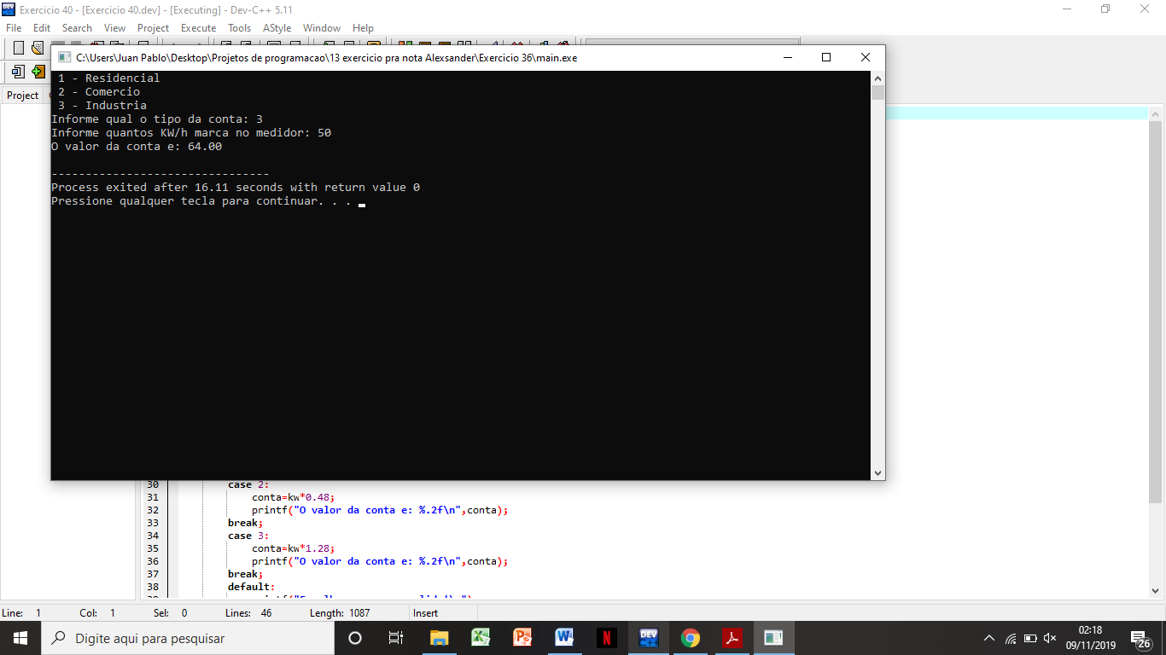

**Ex 37:**

#include <stdio.h>

#include <stdlib.h>

#include <string.h>

//37. Faça um algoritmo que leia o nome, o sexo, a altura e a idade de uma pessoa. Calcule e mostre nome e o seu peso

//ideal de acordo com as seguintes características da pessoa:

//Masculino:

//Altura >1.70

//• Idade <=20 - 58kg

//• Idade 21 a 39 - 53kg

//• Idade>=40 - 45kg

//Altura <=70

//• Idade <=40 - 50kg

//• Idade >40 - 58kg

//Feminino

//Altura >1.50

//Idade >0 e <100- 44.7kg

//Altura <=1.50

//Idade >=35 - 45kg

//Idade <35 - 49kg

int main() {

float altura;

int idade;

char nome[50];

char sexo;

printf("Informe seu nome: ");

gets(nome);

printf("Informe seu sexo M/F(Letra maiuscula): ");

scanf("%c",&sexo);

printf("Informe sua altura: ");

scanf("%f",&altura);

printf("Informe sua idade: ");

scanf("%d",&idade);

if((sexo=='M')&&(altura>1.70)&&(idade<=20)){

printf("O peso ideal do(a) %s e: 58 kg\n",nome);

}

else if((sexo=='M')&&(altura>1.70)&&(idade>=21)&&(idade<=39)){

printf("O peso ideal do(a) %s e: 53 kg\n",nome);

}

else if((sexo=='M')&&(altura>1.70)&&(idade>=40)){

printf("O peso ideal do(a) %s e: 45 kg\n",nome);

}

else if((sexo=='M')&&(altura<1.70)&&(idade<=40)){

printf("O peso ideal do(a) %s e: 50 kg\n",nome);

}

else if((sexo=='M')&&(altura<1.70)&&(idade>40)){

printf("O peso ideal do(a) %s e: 58 kg\n",nome);

}

else if((sexo=='F')&&(altura>1.50)&&(idade>1)&&(idade<101)){

printf("O peso ideal do(a) %s e: 44.7 kg\n",nome);

}

else if((sexo=='F')&&(altura>=1.50)&&(idade>=35)){

printf("O peso ideal do(a) %s e: 45 kg\n",nome);

}

else if((sexo=='F')&&(altura>=1.50)&&(idade<35)){

printf("O peso ideal do(a) %s e: 49 kg\n",nome);

}

else{

printf("Tente outra vez, pode ter ocorrido algum erro!\n");

system("pause");

system("cls");

main();

}

return 0;

}

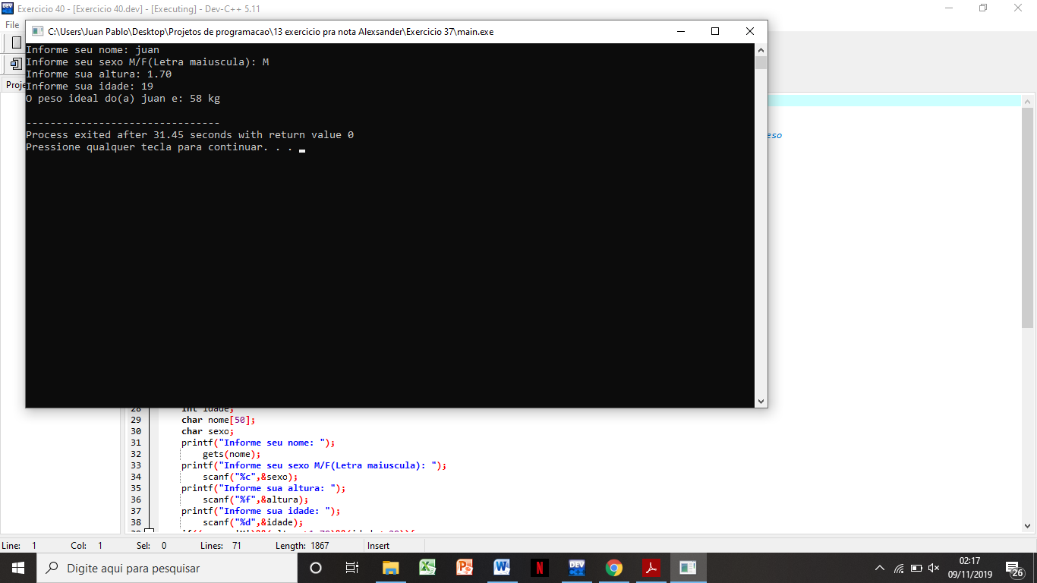

**Ex 38:**

#include <stdio.h>

#include <stdlib.h>

//38. Em um curso de Ciência da Computação a nota do estudante é calculada a partir de três notas atribuídas,

//respectivamente, a um trabalho de laboratório, a uma avaliação semestral e a um exame final. As notas variam, de 0 a

//10 e a nota final é a média ponderada das três notas mencionadas. A tabela abaixo fornece os pesos:

//Laboratório Peso 2

//Avaliação semestral Peso 3

//Exame final Peso 5

int main() {

FILE*file;

float lab, semestral, exame, nota;

char nome[50];

printf("Informe o nome do aluno: ");

gets(nome);

printf("Informe a nota do trabalho de laboratorio (0 a 2): ");

scanf("%f",&lab);

printf("Informe a nota da avaliacao semestral (0 a 3): ");

scanf("%f",&semestral);

printf("Informe a nota do exame final (0 a 5): ");

scanf("%f",&exame);

nota=(lab+semestral+exame)/3;

printf("A nota do aluno %s e: %.2f\n",nome, nota);

file=fopen("Nota.txt","w");

fprintf(file,"%.1f\n%.1f\n%.1f",lab, semestral, exame);

fclose(file);

file=fopen("Nome.txt","w");

fprintf(file,"%s",nome);

fclose(file);

return 0;

}

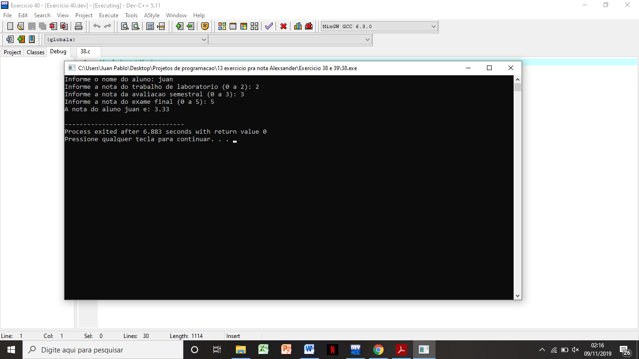

**Ex 39:**

#include <stdio.h>

#include <stdlib.h>

#include <string.h>

//39. Dado o nome de um estudante, com o respectivo número de matrícula e as três notas acima mencionadas,

//desenvolva um algoritmo para calcular a nota final e a classificação de cada estudante. A classificação é dada conforme

//a tabela abaixo:

//Nota Final Classificação

//[8,10] A

//[7,8] B

//[6,7] C

//[5,6] D

//[0,5] R

//Imprima o nome do estudante, com o seu número, nota final e classificação.

int main() {

char nome[50];

char linha[10];

float nota=0;

float notaf;

int mat;

FILE*file;

file=fopen("Nome.txt","r");

fgets(nome,50,file);

fclose(file);

file=fopen("Nota.txt","r");

while(fgets(linha,10,file)!=NULL){

nota=nota+atoi(linha);

}

fclose(file);

notaf=nota/3;

mat=199243;

if(notaf>=8&&notaf<=10){

printf("O aluno %s, matricula %i, tem a nota final: %.1f, pertencendo a classificacao A!\n", nome, mat, notaf);

}

else if(notaf>=7&&notaf<=8){

printf("O aluno %s, matricula %i, tem a nota final: %.1f, pertencendo a classificacao B!\n",nome, mat, notaf);

}

else if(notaf>=6&&notaf<=7){

printf("O aluno %s, matricula %i, tem a nota final: %.1f, pertencendo a classificacao C!\n",nome, mat, notaf);

}

else if(notaf>=5&&notaf<=6){

printf("O aluno %s, matricula %i, tem a nota final: %.1f, pertencendo a classificacao D!\n",nome, mat, notaf);

}

else{

printf("O aluno %s, matricula %i, tem a nota final: %.1f, pertencendo a classificacao R!\n",nome, mat, notaf);

}

return 0;

}

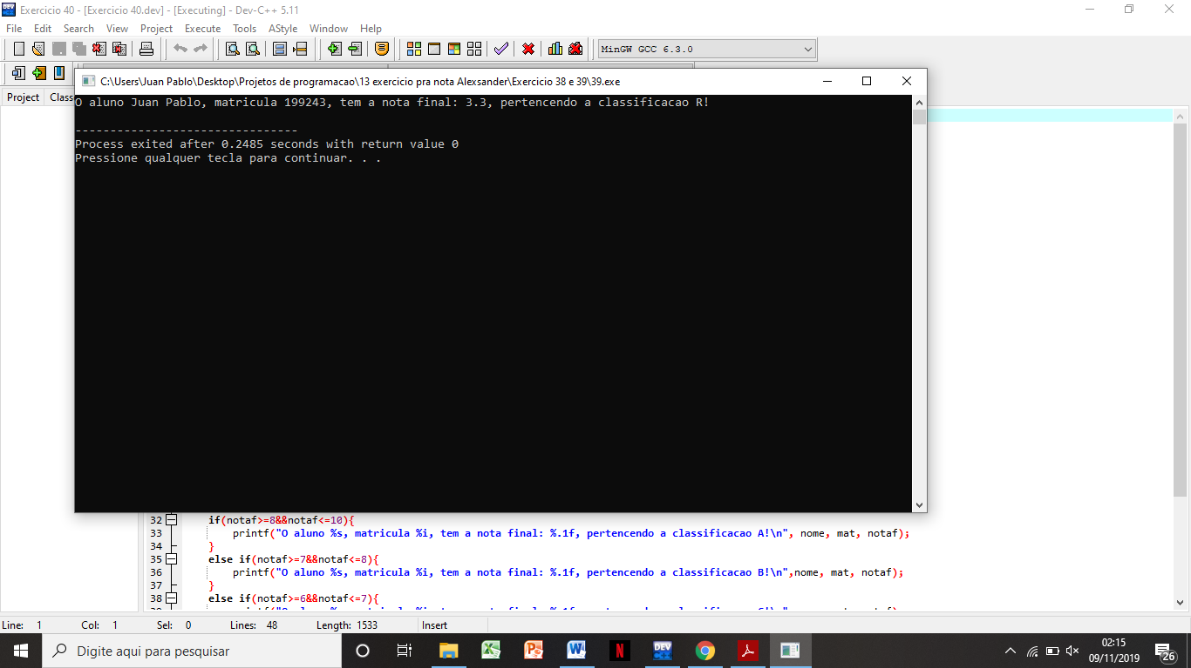

**Ex 40:**

#include <stdio.h>

#include <stdlib.h>

#include <string.h>

//Uma Companhia de Seguros possui nove categorias de seguro baseadas na idade e ocupação do segurado. Somente

//pessoas com pelo menos 17 anos e não mais de 70 anos podem adquirir apólices de seguro. Quanto às classes de

//ocupações, foram definidos três grupos de risco. A tabela abaixo fornece as categorias em função da faixa etária e do

//grupo de risco. Dados nome, idade e grupo de risco, determinar a categoria do pretendente à aquisição de tal seguro.

//Imprimir o nome a idade e a categoria do pretendente, e , caso a idade não esteja na faixa necessária, imprimir uma

//mensagem.

int main() {

int idade, escolha;

char nome[50];

printf("Informe sua idade: ");

scanf("%i",&idade);

if(idade<17||idade>70){

printf("So e permitido para pessoas com idade entre 17 e 70 anos!\n");

system("pause");

system("cls");

main();

}

else{

fflush(stdin);

printf("Informe seu nome: ");

gets(nome);

printf("Qual grupo deseja selecionar do 1 ao 9?: ");

scanf("%i",&escolha);

switch(escolha){

case 1:

printf("O cliente %s, de idade %i, escolheu o grupo 1, sendo o de baixo risco.\n",nome, idade);

break;

case 2:

printf("O cliente %s, de idade %i, escolheu o grupo 2, sendo o de medio risco.\n",nome, idade);

break;

case 3:

printf("O cliente %s, de idade %i, escolheu o grupo 3, sendo o de alto risco.\n",nome, idade);

break;

case 4:

printf("O cliente %s, de idade %i, escolheu o grupo 4, sendo o de baixo risco.\n",nome, idade);

break;

case 5:

printf("O cliente %s, de idade %i, escolheu o grupo 5, sendo o de medio risco.\n",nome, idade);

break;

case 6:

printf("O cliente %s, de idade %i, escolheu o grupo 6, sendo o de alto risco.\n",nome, idade);

break;

case 7:

printf("O cliente %s, de idade %i, escolheu o grupo 7, sendo o de baixo risco.\n",nome, idade);

break;

case 8:

printf("O cliente %s, de idade %i, escolheu o grupo 8, sendo o de medio risco.\n",nome, idade);

break;

case 9:

printf("O cliente %s, de idade %i, escolheu o grupo 9, sendo o de alto risco.\n",nome, idade);

break;

default:

printf("Escolha uma opcao valida!\n");

break;

}

}

return 0;

}

